The law of universal gravitation
قانون الجذب العام

وضع العالم نيوتن قانون الجاذبية العام بعد الرواية المشهورة عنه وهي سقوط التفاحة على رأسه بينما كان نائماً تحت شجرة، فتوصل إلى أن القوة التي أثرت على التفاحة لتسقط على الأرض هي نفس القوة التي تجذب القمر إلى الأرض. وتبين أيضاً أن قانون الجذب العام لنيوتن ينطبق على القوة المتبادلة بين الكواكب والأجسام المادية على حد سواء.

Newton’s universal law of gravity
Newton’s law of gravitational state that every particle in the universe attract every another particle with a force proportional to the product of their masses and inversely proportional to the square of the distance between them.
therefore,
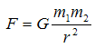
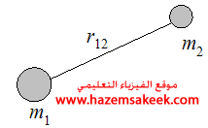
where G is the gravitational constant, and it is equal,
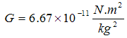
To right the force of gravitation equation in the vector form we make use of the unit vector r₁₂ which has the magnitude of unity and directed from the mass m₁ to m₂, the force on m₂ due to m₁ is given by
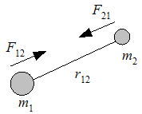
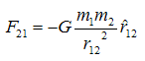

القوة المتبادلة بين كتلتين m₁ و m₂ هي ناتجة عن التأثير المتبادل بينهما وعليه فإن F₂₁ هي قوة الجذب على الكتلة الثانية من تأثير الكتلة الأولى. كذلك فإن القوة F₁₂ هي قوة الجذب على الكتلة الأولى من تأثير الكتلة الثانية وفي كلا الحالتين فإن القوتين متساويتان في المقدار ومتعاكستان في الاتجاه. ويعبر عن ذلك بالمعادلة التالية:
F₂₁ = -F₁₂
يمكن استخدام قانون الجذب العام لنيوتن لإيجاد القوة المتبادلة بين جسم كتلته m والكرة الأرضية، وهنا يتم التعامل مع كتلة الكرة الأرضية على أنها مركزة في المركز وتحسب المسافة من مركز الأرض إلى الجسم ويكون قانون الجذب العام هو
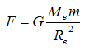
where M_{e} is the mass of the earth and R_{e} is the radius of the earth.

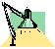Example
Three uniform spheres of mass 2kg, 4kg, and 6kg are placed at the corners of a right triangle as shown in the Figure. Calculate the resultant gravitational force on the 4kg mass.
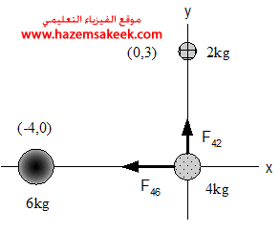
Solution
F₄ = F₄₂ +F₄₆
The force on the 4kg mass due to the 2kg mass is

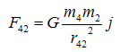
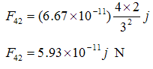
The force on the 4kg mass due to the 6kg mass is
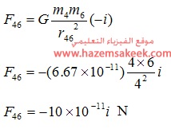
hence,
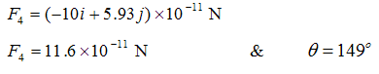

Example
Two stars of masses M and 4M are separated by distance d. Determine the location of a point measured from M at which the net force on a third mass would be zero.
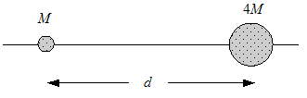
Solution
تى تكون القوى المؤثرة على الكتلة الثالثة m فإن القوتين المؤثرتين على الكتلة الثالثة يجب أن تكونا متساويتين في المقدار ومتعاكستين في الاتجاه. وهذا يتحقق عندما يكون موضع الكتلة الثالثة بين الكتلتين M و 4M وبالقرب من الكتلة الأصغر
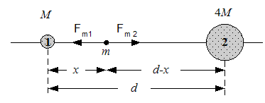
F_{m2} = F_{m1}
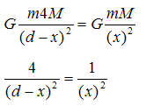
Solving for x then,
x = d/3

Weight and gravitational force
From Newton’s second law we define the weight as a kind of force equal to mg where m is the mass of the particle and g the acceleration due to gravity, we can define the weight using the Newton’s universal law of gravity as follow
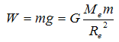
Therefore the acceleration due to gravity can be found as
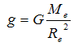
Substitute for the mass of earth M_{e} = 5.98×10²⁴kg and the radius of the earth R_{e} = 6.38×10⁶m
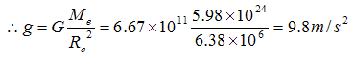
هنا يجب أن نذكر أن قوة الجاذبية بين كتلتين m₁ و m₂ هي من القوى ذات التأثير عن بعد action-at-a-distance وبالتالي يمكن أن نعتبر عجلة الجاذبية الأرضية على أنها مجال الجاذبية gravitational field ويمكن تعريف مجال الجاذبية الأرضية بأنها القوة المؤثرة على كتلة الجسم الموجود في مجال الجاذبية.
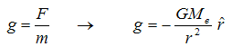
والإشارة السالبة تدل على أن مجال الجاذبية الأرضية في مركز الأرض دائماً.
For a body of mass m a distance h above the earth then the distance r in the equation of the law of gravity is r=R_{e}+h
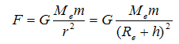
and the acceleration due to gravity at altitude (ارتفاع) h, is given by
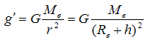
نستنتج من ذلك أن عجلة الجاذبية الأرضية تقل مع زيادة الارتفاع عن سطح الأرض وتكون صفراً عندما تكون r في اللانهاية.
Gravitational potential energy
في الفصل السابق درسنا أن طاقة الوضع لجسم على سطح الأرض أو على ارتفاع h من سطح الأرض تساوي mgh وهذا عندما تكون h على مسافات قريبة من سطح الأرض أو عندما تكون h أصغر بكثير من نصف قطر الأرض.
سندرس الآن طاقة الوضع في مجال الجاذبية الأرضية عندما يتغير موضع الجسم من مكان إلى آخر بالنسبة لمركز الأرض كما في الشكل التالي
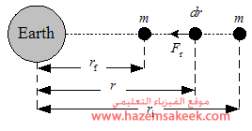
To move the particle of mass m from r_{i} to r_{f} in the gravitational field g a negative work W is done by an external agent since the external force F_{ex} is in opposite direction of the displacement. Therefore the change in gravitational potential energy associated with a given displacement dr is defined as the negative work done by the gravitational force during the displacement,
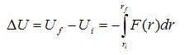
When the particle move from r_{i} to r_{f}, it will be subjected to gravitational force given by
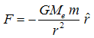
Substitute in equation 8.12 we get
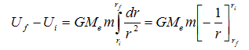
Hence
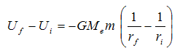
Take U_{i}=0 at r_{i}=∞ we obtain the potential energy as a function of r from the centre of the earth
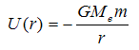
The potential energy between any two particles m₁ and m₂ is given by
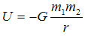
نستنتج من المعادلة الأخيرة أن طاقة الوضع المتبادلة بين جسمين تتناسب عكسيا مع المسافة الفاصلة بينهما في حين أن قوة الجاذبية تتناسب عكسياً مع مربع المسافة بينهما.
تكون طاقة الوضع بين جسمين سالبة لأن القوة المتبادلة بينهما دائماً قوى تجاذبية، ويمكن أن نطلق على طاقة الوضع بين جسمين بطاقة الترابط Binding energy.

For more than two particles the potential energy can be evaluated by the algebraic sum of the potential energy between any two particles.
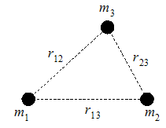
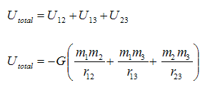

Example
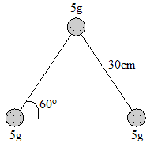
A system consists of three particles, each of mass 5g, located at the corner of an equilateral triangle with sides of 30cm. (a) Calculate the potential energy of the system.

Solution
